Муниципальное дошкольное образовательное учреждение
детский сад № 13 «Звёздочка»

ПРОЕКТ
«ПУТЕШЕСТВИЕ В МИР ПРОФЕССИЙ»
для детей 5 – 7 лет

Руководители проекта:
Яровая Светлана Константиновна, воспитатель
Кузнецова Анна Михайловна, воспитатель

Углич
2019-2020 гг.

Информационная карта проекта
«Путешествие в мир профессий»
Авторы-составители:
Кузнецова А.М.,
Яровая С.К.

Название проекта | Путешествие в мир профессий
Группа | Старший дошкольный возраст
Учебный год | 2019-2020 учебный год
Руководители проекта | Яровая С.К., Кузнецова А.М.
Цель проекта | сформировать у ребенка эмоциональное отношение к миру профессий, предоставить ему возможность использовать свои силы в доступных видах деятельности.
Задачи проекта | - пробудить интерес к предлагаемой деятельности;  - стимулировать развитие познавательных, коммуникативных, творческих способностей детей;  - формировать реалистические представления о труде людей, помочь понять важность, необходимость каждой профессии;  - закреплять умения детей выражать в игровой и продуктивной деятельности свои впечатления;  - развивать коммуникативные навыки, связную речь, мелкую моторику рук, воображение, память, образное и пространственное мышление, побуждать детей к творчеству и самостоятельности.
Актуальность проекта | В жизни каждого человека профессиональная деятельность занимает важное место. Поскольку профессиональное самоопределение взаимосвязано с развитием личности на всех возрастных этапах, то дошкольный возраст можно рассматривать как подготовительный, закладывающий основы для профессионального самоопределения в будущем. Именно в детском саду дети знакомятся с многообразием и широким выбором профессий.  Профессиональная ориентация дошкольников – это широкое поле деятельности для педагогов. В зависимости от способностей ребенка, его психологических особенностей и характера, воспитания и привития ему ценности труда, у детей формируется система знаний о профессиях, интересы к определенным видам деятельности.  Мы считаем, что нужно готовить детей к тому, чтобы они могли смело вступить в самостоятельную жизнь. Поэтому, мы хотим, чтобы наши дети:  - понимали, что труд, работа занимают в жизни людей очень важное место, что труд – это, по сути, основа жизни;  - уважали всех, кто трудится, и ценили плоды их труда;  - познакомились с тем, что делают люди разных профессий и что у них получается в результате;  - учились труду, овладевая необходимыми навыками;  - были готовы трудиться сами, так как это им нравится и интересно.  Работа по ранней профориентации дошкольников может быть осуществлена через совместную деятельность педагога с детьми и самостоятельную деятельность детей, которая проходит через познавательную, продуктивную и игровую деятельность. Данный подход способствует активизации интереса детей к миру профессий, систематизации представлений и успешной социализации каждого ребёнка.
Аннотация проекта
По продолжительности | - средней продолжительности (1–3 месяца);  (с 23.12 2019г. по 31.01. 2020г.)
Участники проекта | - Воспитанники группы «Колокольчик».  - Воспитатели: Яровая С.К.; Кузнецова А.М.  - Родители воспитанников группы «Колокольчик».
Вид проекта | По характеру деятельности:  - Информационный  - Творческий  - Познавательный  По количеству участников:  - Групповой
Образовательные области | Художественно – эстетическое развитие, познавательное развитие, речевое развитие, социально – коммуникативное развитие, физическое развитие
Итог | Педагоги удовлетворены проведенной работой и результатами проекта:  - Собран и систематизирован материал по теме проекта  - У дошкольников появился интерес к данной теме;  - Сформировалось целостное представление о трудовой деятельности взрослых  - Дети знают и называют большое количество профессий, пословиц, поговорок о труде, орудиях труда, могут составить описательный рассказ о профессии.  - Дети стали более раскрепощены и самостоятельны. В свободной деятельности играют в сюжетно-ролевые игры, используют для этой цели атрибуты и наряды  - У родителей появился интерес к образовательному процессу, развитию творчества, знаний и умений у детей, желание общаться с педагогом, участвовать в жизни группы.  - У родителей появилась возможность познакомить со своей профессией всех детей группы.
Адресация проекта | Воспитанникам группы «Колокольчик».
Предполагаемые результаты
Результат деятельности детей | Дети группы «Колокольчик»:  - имеют представление о разных профессиях;  - знают, где и кем работают родители, и в чем ценность их труда;  - соотносят результаты труда, набор трудовых предметов с названием профессии;  - имеют обобщенное представление о структуре трудового процесса, понимание взаимосвязи между компонентами трудовой деятельности;  - используют предметы - заместители в качестве атрибутов для сюжетных и творческих игр.
Результат деятельности педагогов | • Создание предметно-развивающей среды по теме проекта;  • Совместная работа с родителями по расширению знаний детей;  • Повышение уровня развития психолого-педагогической компетенции родителей и активизация их позиции в более тесном взаимодействии с педагогами и детьми.
Результат деятельности родителей | Родители воспитанников группы «Колокольчик»:  - Успешно взаимодействуют со своими детьми;  - Повысили психолого-педагогическую компетенцию;  - Создали проекты совместно с детьми «Мамина и папина работа»;  - Провели беседу – рассказ о своей профессии и родных;  - Включились в совместную деятельность с детьми при создании продуктов проектной деятельности;
Развивающая среда | Создание уголка развития «Путешествие в мир профессий»:  - Создание папки «Картотека профессий» (аннотация о профессиях).  - Создание папки «Загадки про профессии».  - Создание папки «Профессии»  (иллюстрации и картинки).  - Дидактические игры: «Разрезные картинки», «Одень Катю и Ваню» (бумажные куклы); лото «Кем быть?».  - Подготовка атрибутов к сюжетно- ролевым играм: « Магазин», « На улицах города», «Гараж», «Театр» , «Школа».  - Подбор художественной и методической литературы по теме «Путешествие в мир профессий».  - Организация выставки проектов, созданных руками родителей.
Образовательный результат
Социально-коммуникативное развитие |  | - Рассматривание открыток, иллюстраций по профессиям;  - Рассказы о разных профессиях; беседы,  - Умение организовывать Сюжетно – ролевые игры, применять атрибуты:  «Кухня», «Парикмахерская», «Больница»,  «Магазин», «Школа» и т.д.  - Дидактические игры: «Кем быть», «Кому, что нужно для работы», «Разрезные картинки», «Одень Катю и Ваню» и др.
Познавательное развитие |  | - Знакомство с профессиями родителей.  - Умение защищать проекты своих родителей – рассказы о профессиях мам и пап по проектам своих родителей по теме «Мамина и папина работа».  - Уметь рассказать называть, узнавать и рассказывать про профессии людей.
Речевое развитие |  | - Чтение художественной литературы (Д. Родари «Чем пахнут ремёсла», С. Михалков «А что у вас?», «Дядя Стёпа», В. Маяковский «Кем быть?» и другие);  - беседы на тему «Какие профессии дети вы знаете?», «Кем работает мама, папа?», «Происхождение профессий», «Кем бы ты хотел стать когда вырастешь?».  - Активизация словаря за счет специальных терминов, характерных для той или иной профессии.
Художественно-эстетическое развитие |  | - Изо-деятельность на темы «Инструменты для профессий» (рисование), «Главные помощники» (лепка- пластилинография).  - Развивать творчество, воображение.  - Творческие задания: «Раскрась героя» (использование раскрасок).
Физическое развитие |  | Укрепление здоровья, используя:  - Оздоровительные паузы, физкультминутки.  - Подвижные игры: «Если нравится тебе, то делай так»; «Море волнуется», «Шоферы и прохожие» и т.д.  - Использование дыхательных упражнений.  - Кинестические упражнения «Пожарные», «Кузнец», « Дровосек» и т.д.

План реализации проекта

Сроки | Вид деятельности |  | Содержание деятельности | Участники
1 этап - Подготовительный
23.12.2019г. -13.01.2020г. | 1.Подбор информации, иллюстраций, художественной литературы.  2.Подбор дидактических игр.  3.Пополнение атрибутов для сюжетно-ролевых игр.  4.Разработка конспектов НОД, развлечений.  5.Оформление уголка по теме: «Путешествие в мир профессии».  6. Включить родителей в совместную деятельность с детьми при создании продуктов проектной деятельности; | Литература по теме «Профессии», создание папок: «Картотека профессий», «Профессии», «Загадки про профессии».  «Разрезные картинки», «Одень Катю и Ваню», «Кем быть?» и т.д.  «Кухня», «Школа», «Парикмахерская», «Больница», «Магазин» и т.д.  1.Беседа по ознакомлению детей с профессиональной деятельностью. Тема «Профессии».  2.Конспект нод в разновозрастной группе по теме: «Все профессии нужны, все профессии важны».  3.Конспект нод в разновозрастной группе по теме: «Главные помощники».  4. Конспект итогового занятия – развлечения по теме «Путешествие в мир  профессий».  Сбор всего методического материала в уголке.  Работа над проектами по теме «Мамина и папина работа». |  | Воспитатели  Воспитатели  Воспитатели  Воспитатели  Воспитатели  Воспитатели  Родители
2 этап - Практический
13.01.2020г.-27.01.2020г. | 1.Чтение художественной и познавательной литературы.  2.Рассматривание репродукций, альбомов, иллюстраций на тему «Профессии»  3.Беседы.  4.Экскурсии.  5.Дидактические игры.  6.НОД. | - Беседы о профессиях родителей и родственников, местах их работы.  - «Кто работает в детском саду», «Предметы и инструменты, нужные людям различных профессий»,  - « Профессии»  По детскому саду - кабинет медсестры, прачечная, кухня.  «Разрезные картинки», «Одень Катю и Ваню», «Кем быть?» и т.д.  1.Тема: «Все профессии нужны, все профессии важны».  2.Тема: «Главные помощники». |  | Воспитатели
3 этап - Заключительный
30.01.2020г.-31.01.2020г. | 1.Составление с детьми рассказов о профессии родителей.  2. Итогового занятия – развлечения. | Проекты родителей по теме «Мамина и папина работа»  «Путешествие в мир  профессий».
Методические продуты проекта:
1.Беседа по ознакомлению детей с профессиональной деятельностью. Старший дошкольный возраст. Тема «Профессии».
2.Конспект непосредственной образовательной деятельности в разновозрастной группе по теме: «Все профессии нужны, все профессии важны».
3.Конспект непосредственной образовательной деятельности в разновозрастной группе по теме: «Главные помощники».
4. Конспект итогового занятия – развлечения по теме «Путешествие в мир профессий».
5.Проекты родителей по теме: «Мамина и папина работа». Выставка и защита детьми.
6. Оформление уголка по теме: «Путешествие в мир профессий».

Список информационных источников
- Детям о профессиях: профессия врач // http://pochemu4ka.ru/load/detjam_o_professijakh/detjam_o_professijakh_professija_quot_vrach_quot/56-1-0-1169
- Жуковская Р. И., Пеньевская Л. А. Хрестоматия для детей старшего дошкольного возраста - 5-е изд., испр. – М.: Просвещение, 1983.
- Кондрашов В.П. Введение дошкольников в мир профессий: Учебно-методическое пособие / В.П. Кондрашов - Балашов: Изд-во «Николаев», 2004.
- Мы в профессии играем // http://www.solnet.ee/holidays/s9_22.html
- Организованная деятельность по ознакомлению с окружающим: Знакомство с профессиями продавец, шофер, повар, врач // http://nsportal.ru/detskii-sad/okruzhayushchii-mir/organizovannaya-deyatelnost-po-oznakomleniyu-s-okruzhayushchim-znako
- Потапова Т.В. Беседы о профессиях с детьми 4-7 лет / Т.В. Потапова - М.: ТЦ Сфера, 2008. Шорыгина Т.А. Профессии, какие они? / Т.А. Шорыгина, Издательство ГНОМ и Д, 2011.
- Программа «от рождения до школы» (под редакцией Н. Е. Вераксы)
- Профессии родителей // http://nsportal.ru/detskii-sad/okruzhayushchii-mir/proekt-professii-nashikh-roditelei
- Раскраски для детей профессии // http://allforchildren.ru/paint/index_prof.php

Приложение 1
Беседа по ознакомлению детей с профессиональной деятельностью. Старший дошкольный возраст. Тема «Профессии».
Строитель нам построит дом,
И мы в нем дружно заживем.
Костюм нарядный, выходной
Искусно нам сошьет портной.
Даст книги нам библиотекарь,
Хлеб испечет в пекарне пекарь,
Учитель выучит всему —
Научит грамоте, письму.
Письмо доставит почтальон,
А повар сварит нам бульон.
Я думаю, ты подрастешь
И дело по душе найдешь!

Скажите, ребята, о чем это стихотворение? Знаете ли вы, что такое профессия? Профессия — это труд, которому человек посвящает свою жизнь. Давайте вместе вспомним, какие есть профессии.
(Ответы детей.)
Верно! Учитель, врач, воспитатель, водитель, библиотекарь, продавец, бухгалтер... Профессий очень много! Каждое утро ваши родители приводят вас в детский сад, а сами идут куда-то. Как вы думаете, куда? (Ответы детей)
- Правильно, на работу. Зачем взрослые ходят на работу? (Ответы детей)
- Конечно верно. Они зарабатывают деньги. А зачем нам нужны деньги? (Ответы детей).
- С помощью денег мы можем купить самое необходимое: продукты, одежду, игрушки, технику, мебель, и многое другое. Когда вы вырастите, станете совсем взрослыми, тоже будете трудиться на своих работах. Работа у каждого человека своя, и её он выбирает сам. И называют её – профессией.
- Как же все-таки узнать, какую профессию выбрать.
Иногда человек долго и мучительно ищет свое призвание, меняя профессию за профессией, и все-таки, в конце концов, находит дело по душе, которое приносит радость и ему самому, и другим людям.
- А кто знает, как выбрать себе профессию? (Ответы детей).
- Конечно, ведь очень важно, когда работа нравится, то и работается легко, с удовольствием. Только тогда человек может стать мастером своего дела, когда дело его приносит радость не только ему, но и окружающим.
- Скажите мне, пожалуйста, если человек любит природу, кем он может стать по профессии?( Ответы детей).
- Если человек любит природу, он может стать агрономом, геологом, овощеводом, садоводом, лесоводом или ученым биологом.
Давайте посмотрим на изображение людей этой профессии (Вывешиваются на доске картинки с изображением людей конкретных профессий. При показе краткая характеристика данных профессий- что делают)
- Есть люди, которым может быть интересно все, что связанно с людьми. Такие люди могут стать учителями, продавцами, экскурсоводами, следователями, библиотекарями, воспитателями, кассирами (Вывешиваются на доске картинки с изображением людей конкретных профессий. При показе краткая характеристика данных профессий- что делают)
- Ребята, вы знаете что такое техника и какая бывает техника? (Ответы детей).
- Да к технике относится транспорт, станки, электроприборы, различные инструменты, газонокосилки…….
- А скажите мне, вам нравится техника? (Ответы детей).

- Есть много полезных и важных дел для тех людей, кто любит машины и механизмы. В технике много разных профессий. Кто-то обрабатывает материалы: это столяры и плотники, токари, кожевенники, прядильщики, ткачи, кассиры (Вывешиваются на доске картинки с изображением людей конкретных профессий. При показе краткая характеристика данных профессий- что делают). Это все профессии, которые связаны с техникой.

- А есть еще такие профессии, где люди работают на транспорте. Вы знаете эти профессии? (Ответы детей).
Шоферы, летчики, капитаны, трактористы, вагоноважатые. (Вывешиваются на доске картинки с изображением людей конкретных профессий). Они перевозят людей с одного места на другое. А если вдруг произойдет поломка транспорта. Что делать? ( Ответы детей).
- Правильно ремонтировать. Ремонтируют технику ремонтники и наладчики.
- Дети, а вы любите слушать сказки, рисовать, мечтать? Есть много профессий, где люди сидят за столом, и непонятно чем они занимаются. Что же это за профессия – сидеть за столом? Это может быть бухгалтер или писатель…. Об этом мы поговорим в следующий раз. У нас просто не хватит времени на все, ведь их так много.
- Ребята, а теперь, скажите мне, пожалуйста, как вы думаете, какая профессия самая важная? (Ответы детей)
Воспитатель подводит детей к выводу, что все профессии важны – все профессии нужны.
- Ребята, а вы уже решили, кем вы хотите быть, когда вырастите. Ответы детей (Я хочу быть…)

Вопросы:
1. Перечислите профессии, известные вам.
2. Кем работают ваши родители?
3. Хотели бы вы выбрать профессию своих родителей, когда станете взрослыми?
4. А кем бы вы хотели стать? Почему?
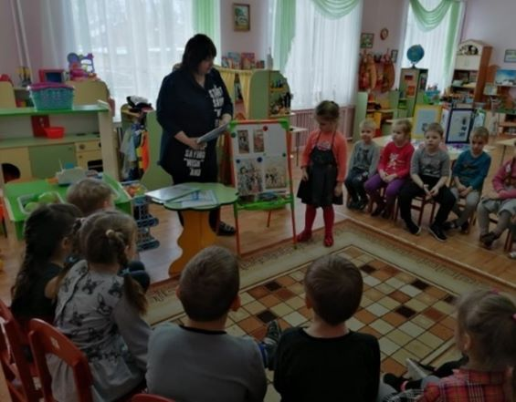

Приложение 2
Конспект непосредственной образовательной деятельности в разновозрастной группе
«Все профессии нужны, все профессии важны».
Цель: обобщить и расширить знания детей о труде взрослых и их профессиях.
Задачи: Образовательные: познакомить детей с несколькими видами профессий, показать значение трудовой деятельности в жизни человека; уточнить, обобщить и расширить знания детей об особенностях профессии парикмахера, повара, врача.
Развивающие: способствовать развитию связной речи, мышления, памяти, любознательности, наблюдательности, активизировать и обогащать словарь детей существительными, прилагательными, глаголами по теме занятия.
Воспитательные: создать условия для воспитания уважительного и доброго отношения к людям разных профессий; способствовать воспитанию умения работать в группе; учитывать мнение партнёра; отстаивать собственное мнение, доказывать свою правоту.
Оборудование:
- Картинки с изображениями людей разных профессий
- Куклы в костюмах повара, врача, парикмахера
- Фрукты и овощи для повара
- Инструменты для парикмахера и врача
- Мяч
Подготовительная работа: знакомство с различными профессиями, чтение стихов и художественной литературы, беседы о том, кем дети хотят стать и почему.
Ход занятия:
Воспитатель:
Придумано кем-то просто и мудро
При встрече здороваться:
- Доброе утро!
- Доброе утро! – солнцу и птицам.
- Доброе утро! – улыбчивым лицам.
Пусть каждый становится добрым, доверчивым,
И доброе утро длится до вечера.
Давайте улыбнемся друг другу, чтобы наше утро стало как можно добрее!
Ребята, сегодня по дороге в садик я встретила Незнайку (игрушка или картинка), он был грустным, потому что у всех его друзей в Цветочном городе есть профессии: Тюбик – художник, Гусля – музыкант, Пилюлькин - доктор, Винтик и Шпунтик – механики. Незнайка сказал мне, что ему тоже хочется, чтобы у него была профессия, ребята, мы можем помочь ему?
А что такое профессия, как вы считаете?
Мы сегодня вспомним все, что знаем о профессиях, а Незнайка выберет ту профессию, что ему понравилась больше всего.
Работа в группах
Я вам предлагаю поиграть – разделитесь на три команды, посмотрите внимательно на картинки.
1 команда выбирает те картинки, на которых люди выполняют работу своими руками. (пекарь, каменщик, повар)
2 команда ищет те картинки, где изображены профессии тех, кто занимается обслуживанием людей. (продавец, парикмахер, портной)
3 команда выбирает картинки с людьми тех профессий, работа которых позволяет нам отдохнуть, доставляет удовольствие, радость. (певец, художник, музыкант)
Всё верно, вижу, что вы хорошо разбираетесь в профессиях. Тогда, предлагаю нам всем отправиться в небольшое путешествие в страну профессий. И попробовать вместе с Незнайкой свои силы в каком-то деле, примерить на себя ту или иную профессию.
Покрутились-покрутились
В стране профессий очутились!
1.Знакомство с профессией парикмахера
Чтобы узнать к кому мы попали, отгадайте загадку.
У этой волшебницы, этой художницы,
Не кисти и краски, а гребень и ножницы.
Она обладает таинственной силой:
К кому прикоснётся, тот станет красивый.
Правильно, это парикмахер, кукла Катя приглашает вас в свой салон красоты, чтобы познакомить с профессией парикмахера.
Это очень интересная и творческая работа, ведь парикмахер каждый день делает разные прически. Ещё парикмахеры стригут, красят, завивают и укладывают волосы. Одним словом, они наводят красоту. Люди этой профессии должны быть аккуратными, вежливыми и выносливыми, ведь они целый день проводят на ногах.
У каждой профессии есть свои инструменты, то есть специальные предметы, которые нужны для выполнения своей профессиональной деятельности. Конечно же, такие инструменты есть и у парикмахера.
Задание такое: из представленных инструментов вам нужно отобрать те, которые нужны для работы парикмахера и объяснить, как им пользоваться. (На столе лежат разные принадлежности, дети выбирают необходимые и объясняют).
2. Знакомство с профессией повара
Чтобы узнать еще об одной профессии снова отгадайте загадку.
Ходит в белом колпаке
С поварёшкою в руке.
Он готовит нам обед:
Кашу, щи и винегрет.
Правильно, это повар. Об этой профессий нам расскажет кукла Маша.
Это очень важная и нужная профессия. Повар умеет готовить много вкусных и полезных блюд, умеет печь торты и пироги. Повар есть и в детском саду, и в школе, в больнице, на заводе, в кафе. Любой повар должен любить свою работу.
Верно, соглашусь с Машей. Ведь если повар готовит с любовью, с удовольствием, то еда получается необыкновенно вкусной, питательной и, конечно, полезной.
Каждый повар умеет не только хорошо готовить, но и безошибочно может определить на вкус разные продукты.
Мы с Машей придумали для вас одну игру. Называется «Угадай на вкус». Игра покажет, есть ли у вас талант и способности к поварскому искусству. Вам нужно с закрытыми глазами догадаться, что за продукт мы дадим вам попробовать. (На тарелке кусочки разных продуктов: яблоко, банан, груша, морковь, мармелад, огурец, апельсин, шоколад. Дети пробуют и угадывают)
Замечательно! А мы отправляемся дальше. Догадайтесь, к кому на этот раз мы попадем.
3. Знакомство с профессией врача
Все болезни лечит он,
С детства каждому знаком.
Веселей смотри вокруг,
Он ребятам – лучший друг.
Правильно, это врач. О профессии врача нам расскажет доктор Айболит.
Это очень важная и необходимая работа. Если бы не было врачей, люди бы часто болели и могли умереть от разных болезней. Врачи бывают разные. Например, педиатр лечит детей, хирург делает операции, стоматолог лечит зубы, окулист проверяет зрение. Врачи должны быть смелыми, решительными и сильными. А нам, чтобы быть здоровыми важно заниматься физкультурой!
Давайте все вместе выполним упражнение:
И.п. – встать прямо, ноги вместе. Поднять руки вверх, потянуться, подняться на носки – вдох;
опустить руки вниз, опуститься на всю ступню – выдох, произнося: «У-ххх!». Повторить 4-5 раз.

Незнайка хотел быть и поваром, и врачом, но у него ничего не получилось. Как вы думаете почему? (ответы детей)
А нужно делать, чтобы стать тем, кем вы хотите? (Учиться)
Давайте научим Незнайку. Объясним ему, что делают люди разных профессий.
Игра «Что делает»
Дети встают в круг. Воспитатель бросает мячик, а ребенок должен закончить предложение.
Учитель – учит. Воспитатель – воспитывает. Парикмахер – подстригает, расчесывает, делает прическу. Пилот – управляет самолетом. Шофер – водит машину. Строитель – строит. Врач – лечит. Пожарный – тушит. Повар – готовит и т.д.
Рефлексия
Чем мы сегодня занимались? Что вам больше всего понравилось? Кем бы вы хотели стать?
Вы сегодня назвали много профессий для Незнайки. Чтобы он их всех запомнил, мы ему подарим картинки с профессиями. Но их надо раскрасить.
Творческое задание «Раскрась героя»
Дети раскрашивают картинки с людьми разных профессий. В конце занятия дети дарят Незнайке картинки. Незнайка благодарит детей и уходит.
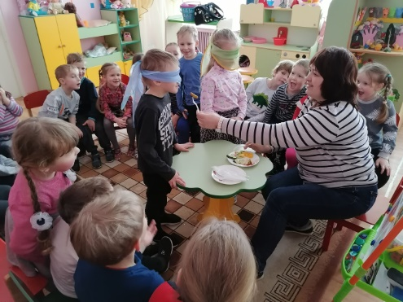

Приложение 3
Конспект непосредственной образовательной деятельности в старшей разновозрастной группе
«Главные помощники»
Цель:
Создать условия для формирования интереса у детей к работе с пластилином в технике пластилинография, развивать моторику рук. Систематизировать и углубить знания детей о транспорте специального назначения
Задачи:
Образовательные:
-обучать детей лепке транспорта пластилином в технике пластилинография;
- добиваться от работы учащихся пропорциональности и точности передачи деталей изделия.
Развивающие:
-развивать мелкую моторику рук;
- формировать у детей интерес к работе с пластилином.
Воспитывающие:
-воспитывать у детей аккуратность при работе с пластилином.

Предварительная работа:
- рассматривание иллюстраций;
-чтение стихов, загадок о видах транспорта;
- наблюдение за транспортом на прогулке;
-дидактические игры: «Четвертый лишний», «Улица», «Найди ошибку».
-раскрашивание трафаретов транспорта.

Материал:
-цветной картон с контурным изображением машины;
-пластилин;
-стеки;
-доска для лепки;
- иллюстрации машин;
-карточки с именами детей для выставки.

Ход:
1 часть. Организационный момент.
- Ребята. Мы уже с вами много нового узнали о профессиях. Можем определить основные инструменты, технику, которые относятся к конкретной профессии. Знаем, на какую работу ходят каждый день ваши родители и чем они занимаются. А вы знаете, что у людей определённых профессий есть главные помощники, которые помогают им. Вы можете их назвать? (Ответы детей)
- Я вам немного помогу. Послушайте загадки (закрепление ранее услышанных загадок и новых- аналогичных)
В бак бензина заливай,
В мотор масла подливай.
Есть четыре колеса,
Отвезу вас хоть куда. (Машина)
Этот транспорт непростой,
Он летит над головой.
За штурвалом там пилот,
Вверх ведет он… (самолет)
Телефон возьми,
Номер набери.
Я приеду за тобой,
с шашечкой над головой. (Такси)
Что загрузите в меня,
Высыплю я без труда.
Только кузов я поднял,
Сразу груз с него упал. (Самосвал)
Чтобы помощь получить,
Набери скорей ноль три.
На машине вмиг приедут,
Санитары и врачи. (Скорая помощь)
Огонь-друг, вдруг стал врагом,
Пожирает он наш дом.
Нужно срочно вызывать
Ноль один, и дом спасать.
По звонку под жуткий вой,
Мчат спасатели с водой. (Пожарная машина)
Белые полосы на красных боках,
Лестницы, ведра и шланги висят.
Крупно написано на ней ноль один,
Если пожар, то ее позови. (Пожарная машина)
Он бывает пассажирским,
Он бывает грузовым.
Во весь дух по рельсам мчится,
Мы на станции стоим. (Поезд)
Я на суше не живу,
Только по воде плыву.
По реке я вверх и вниз,
Отвожу людей в круиз. (Пароход)
Машина эта непростая,
Машина эта — боевая!
Как трактор, только с «хоботком» —
Всем «прикурить» даёт кругом. (Танк)

- Молодцы, вы правильно отгадали. Ну а теперь можете ответить на мой вопрос: что за помощники? (Ответы детей)
- Давайте рассмотрим этот транспорт и подумаем, чем машины могут помочь людям.
2 часть. Игра: «Что, для чего?».
(Воспитатель выставляет по очереди изображения машин на стенд. Ребята определяют их названия).
Воспитатель: Каждый транспорт имеет свое назначение.
Расскажите, зачем нужна поливальная машина?
- Поливальная машина нужна для того,…- чтобы поливать дороги, деревья, газоны.
- Пожарная машина — пожарная машина тушит пожар.
- Подъемный кран…- подъемный кран нужен для того, чтобы поднимать грузы.
- Бензовоз — бензовоз нужен для того, чтобы перевозить бензин.
- Танк…- помогает военным защищать нашу родину.
- Скорая помощь…- приезжает на помощь больным.
- Самолет … на нем перелетают люди в нужные им места….и т.д.

3 часть. Основная часть. Работа с пластилином.

- Сегодня мы с вами будем лепить транспорт. Подойдите к столу. Что вы видите? (ответы детей).
- Правильно. Перед вами картонные листы с изображением машин. Но они не раскрашены, только силуэты. Что нужно сделать, чтобы силуэты стали яркими, цветными? (ответы детей)
- Конечно раскрасить. Но будем мы делать это не красками и карандашами, а пластилином. Мы уже выполняли работы в этой технике. Сейчас попробуем еще раз. Можете выбрать любую понравившуюся картинку и занять свои рабочие места.

-Посмотрите на меня, сейчас я покажу вам как мы будем наносить пластилин на лист картона.
-Возьмите кусочек пластилина и скатайте колбаску, положите её на изображение.
Выкладывать пластилин на рисунок надо аккуратно, при этом прижимая к картону пальцем, чтобы, когда мы поднимем лист, пластилин не упал. Можно его размазать пальчиком. Старайтесь не заходить за линию силуэта. Посмотрите как я это делаю (Показ воспитателя). Когда вы закончите заполнять пластилином ваш рисунок, то можно его сделать еще лучше и аккуратнее. У вас на столах стоят тарелочки с разноцветными жгутиками. Они тоже сделаны из пластилина. Этими жгутиками вы украсите ваши машины, прикрепив их по линии силуэтов каждой детали машины. Вот так (показ воспитателя). Не забывайте прижимать жгутики пальчиками и если жгутик будет слишком длинный, то с помощью стека лишнюю длину можно отрезать. Приступайте к работе.
(Дети выполняют работу самостоятельно. Воспитатель помогает)

3 часть. Итог занятий.
После окончания работы с поделкой, ребята относят свои работы на заранее подготовленную поверхность и ставят таблички с именами.
Ребята рассматривают выставку и словесно оценивают работы друг друга.

Рефлексия:
- Понравилось вам наше занятие?
- Что понравилось вам больше всего сегодня делать? Почему?
- Про какие машины мы говорили? Как можно их назвать?
Я довольна встречей с вами. Вы справились и у вас получились прекрасные работы.

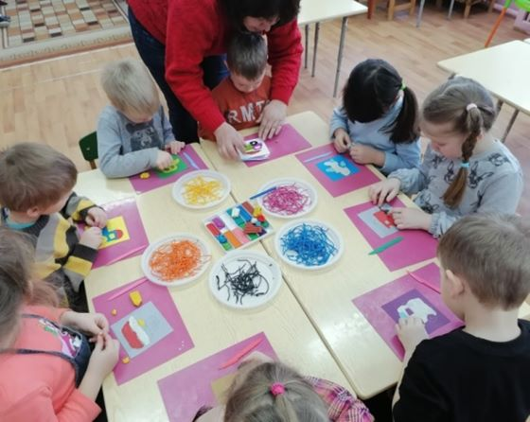

Приложение 4
Конспект итогового занятия – развлечения
«Путешествие в мир профессий».
Задачи:
-вызывать у детей интерес к окружающему миру, формировать реалистические представления о труде людей;
- закреплять знания детей о названиях и назначении профессий;
- закреплять знания о профессиях родителей;
- обогащать словарный запас, развивать связную речь: учить давать полные ответы на вопросы;
- активизировать внимание и память детей, развивать логическое мышление.
- развивать творчество.

Предварительная работа:
- беседа с детьми о профессии их родителей;
- рассматривание иллюстраций;
- чтение художественной литературы;
- использование дидактических игр;
- занятия по изобразительной деятельности.

Интеграция образовательных областей: коммуникация, труд, чтение художественной литературы, здоровье, физическая культура.

Ход:
Воспитатель читает стихотворение.
***
Нужно сшить – зови портного,
Модельера пригласи.
Хочешь есть – поможет повар,
Блюдо у него проси.
Если хочешь быть красивым,
К парикмахеру иди.
Украшение на праздник
Ювелиру закажи.
Туфли подобьёт сапожник,
Разрисует всё художник.
И цветочница цветы
Срежет вам для красоты.
Часовщик часы починит,
Массажист усталость снимет,
Врач больного исцелит,
Словно доктор «Айболит».
Тренер сильным стать поможет,
Вас заснять фотограф может.
А кондитер вкусный торт
К дню рожденья испечёт.
Почту вовремя доставит
Самый быстрый почтальон.
И таксист домчит вас быстро,
Все дороги знает он.
Чтобы людям всем помочь,
Трудятся они и день и ночь.
Все профессии важны,
Все профессии нужны.

- Ребята, как вы думаете, о чем это стихотворение?
Дети отвечают: (о профессиях).
- Ребята, сегодня нам пришла посылка. Скажите, пожалуйста, человек, какой профессии мне ее принес?
- Правильно, это почтальон. А теперь давайте поскорее узнаем, что в посылке.
Вдруг раздается стук в дверь. Входит Незнайка.
Незнайка. Здравствуйте, ребята. Это я вам собрал посылку.
Помогите мне разобраться, узнать людям каких профессий принадлежат предметы в этой посылке. Я совсем запутался.
- Здравствуй. Ну что, ребята, поможем Незнайке? Опять тебя надо учить.
(Дети по очереди вынимают из посылки предметы и говорят, людям какой профессии это нужно для работы).
Незнайка. Спасибо ребята. Теперь я запомнил все. А почему вы здесь собрались?
– Мы хотим поговорить о профессиях. Оставайся с нами. Знаете ли вы, что такое профессия?
Профессия — это труд, которому человек посвящает свою жизнь. У ваших родителей разные профессии. Давайте расскажем, друг другу о том кем работают ваши мамы и папы. Но не забывайте, что отвечать нужно полным предложением: «моя мама работает…» или «мой папа работает…»
А помогут вам в этом сделанные проекты ваших родителей.

Дети по очереди рассказывают о профессиях своих родителей, показывают фото работы своих пап и мам. При необходимости воспитатель помогает ребенку с ответом.
Игра: «Угадай и закончи».
– Молодцы. Давайте сейчас немного поиграем. Я начну предложение и кину мяч. Тот, кто из вас его поймает, продолжит моё предложение. А ты, Незнайка, можешь с нами поиграть.

Врач людей… (лечит).
Учитель детей… (учит).
Пожарный пожар… (тушит).
Повар обед… (варит, готовит).
Парикмахер волосы… (стрижет, укладывает, причёсывает).
Полицейский за порядком… (следит).
Портниха одежду… (шьет, чинит).
Пекарь хлеб… (печет).
Писатель книги… (пишет, сочиняет).
Доярка коров… (доит, кормит).
Тракторист в поле… (пашет).
Строитель дома… (строит).
Фотограф людей… (фотографирует).
Продавец в магазине… (продает).

– Очень хорошо вы поиграли и правильно отвечали. Я думаю, вы готовы для более серьёзных заданий, потому что вы знаете много разных профессий. Мы поделимся на две команды, и проведем викторину «Я знаю профессии».
Незнайка: А можно я буду помогать?
- Конечно. Ты даже можешь за правильный ответ давать фишки.

Викторина: «Я знаю профессии».
Задание №1
Посмотрите, какие я вам покажу картинки. На них изображены люди разных профессий. Каждая команда по очереди будет называть профессию. Если команда затрудняется с ответом, ход переходит к другой команде. За каждый правильный ответ, как вы уже догадались, команда получает фишку.
Воспитатель показывает изображения представителей разных профессий (10-16 картинок). Команды по очереди дают ответы.
Задание №2.
Вы будете отгадывать загадки. Правила те же: каждая команда по очереди отгадывает загадку. Если команда затрудняется с ответом, ход переходит к другой команде. За каждый правильный ответ команда получает фишку.
Загадки:
- Причесываю, стригу,
Модную прическу сделать могу. (Парикмахер.)
- Целый день кручу баранку,
Чтоб людей всех развезти.
Нужно их доставить быстро,
Адрес правильно найти. (Таксист.)
- Веду отважно самолёт.
Людей и груз беру на борт. (Пилот.)
- На границе я служу.
Службой очень дорожу. (Пограничник.)
- Вам продам любой товар,
Упакую в целлофан.
О товаре расскажу,
Что купить вам предложу. (Продавец.)
- Шить умею и кроить
И заплатку прикрепить. (Портной.)
- Я работаю в саду, но не где деревья.
Я всему детей учу. Прихожу в сад первой. (Воспитатель.
- Учу я детишек читать и писать,
Природу любить, стариков уважать. (Учитель.)
- С огнем бороться мы должны –
С водою мы напарники.
В беде мы людям всем нужны.
Так кто же мы? (Пожарные.)
- Скажи-ка, кто так вкусно
Готовит щи капустные,
Пахучие котлеты, салаты, винегреты,
Все завтраки обеды? (Повар.)
Задание № 3
- А теперь еще одно задание. На этих маленьких белых квадратах вам надо нарисовать инструменты и разные предметы для профессии своих мам и пап. Готовыми картинками мы пополним нашу игру « Профессии».
Но сначала давайте, мы поиграем еще в одну игру с мячом «У кого какой инструмент?».
Игра с мячом «У кого какой инструмент?».
Молоток …(у столяра)
Кисть …(у маляра, у художника)
Шприц…(у медсестры, ветеринара)
Рубанок … (у плотника)
Мел …(у учителя)
Ножницы …(у парикмахера, у портного)
Расческа…(у парикмахера)
Иголка …(у портного)
Указка…(у учителя)
(лопата, гитара, метла, ружье, скальпель, кастрюля)
Незнайка: А мне можно тоже немного порисовать? Я могу изобразить предметы для профессий моих друзей: Тюбика, Пилюлькина, Знайки…
Они будут рады. А рисовать я умею, учился быть художником.
- конечно можно (воспитатель предлагает место Незнайке).
(Дети с помощью простых и цветных карандашей выполняют работу.)

– Вот и закончилась наша викторина. Вам понравилось? Что вам больше всего понравилось? Давайте теперь подведем итоги.
Каждая команда считает свои фишки вслух, по очереди.
Объявление победителей. Награждение. Получают награду в виде сладостей все и Незнайка.
Незнайка: Спасибо, ребята. Мне было с вами сегодня очень весело. Я вспомнил все профессии. Я обязательно к вам ещё приду (Уходит)
- Наше занятие подошло к концу. Я рада, что вам оно понравилось. Желаю всем выбрать для себя хорошую профессию.
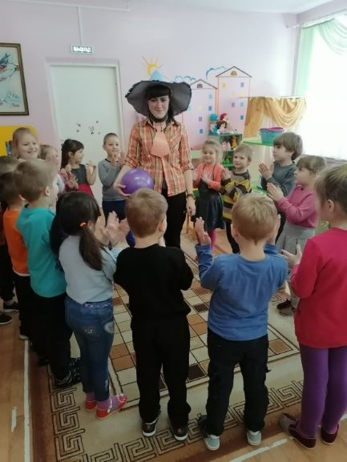 | 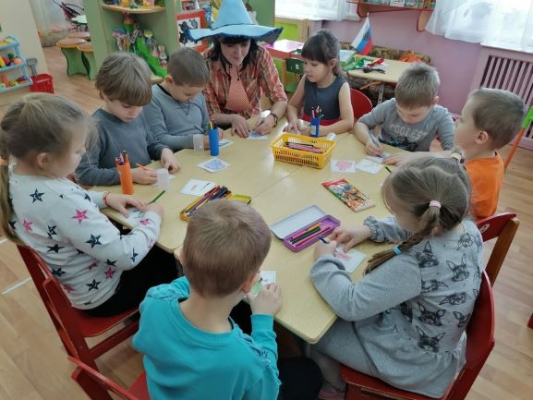 | 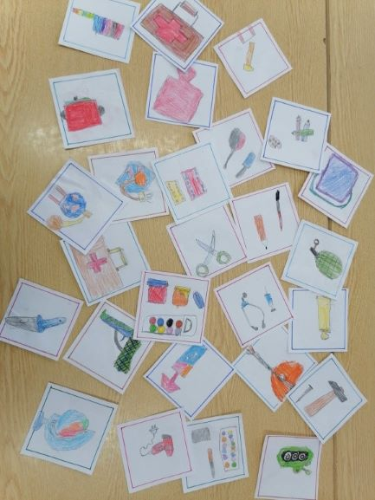

Приложение 5
Проекты родителей «Мамина и папина работа»
Рассказы детей о профессиях родителей с использованием проектов
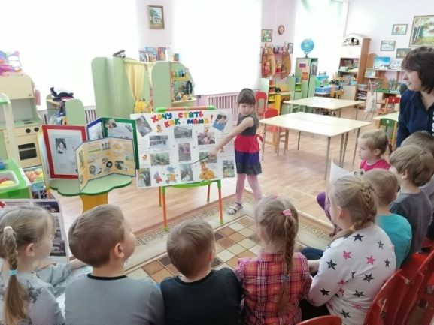
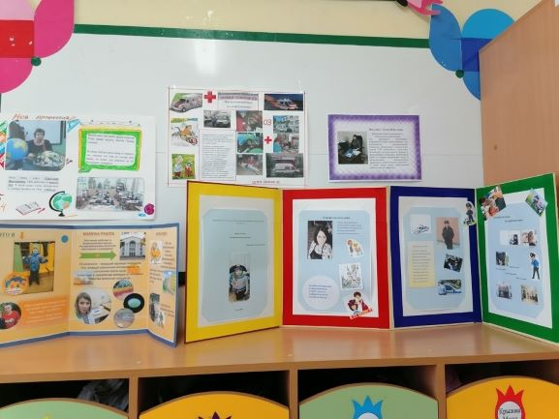 | 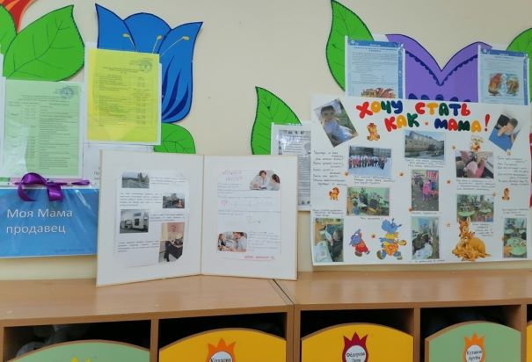

Приложение 6
Оформление уголка «Путешествие в мир профессий»

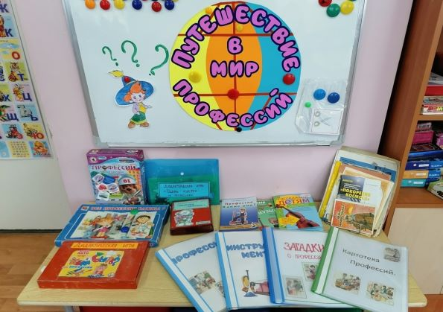

Приложение 7
Работа с дидактическими играми, рассматривание художественной литературы и иллюстраций
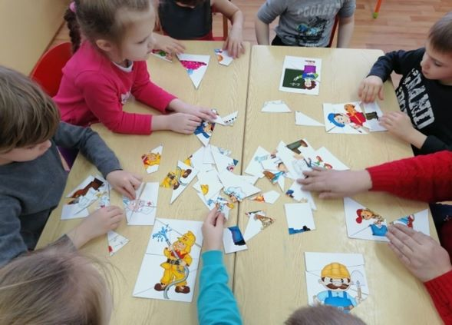

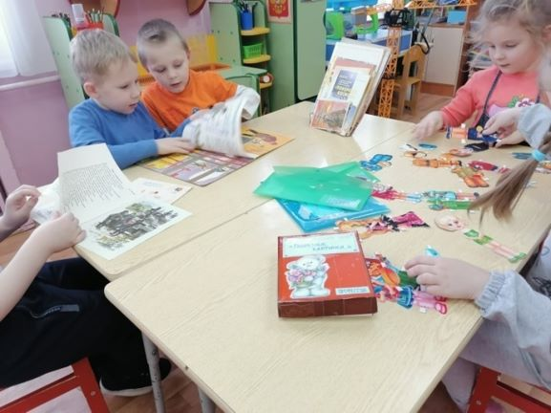

Приложение 8
Сюжетно-ролевые игры

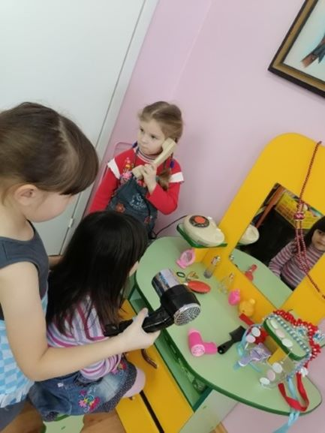 | 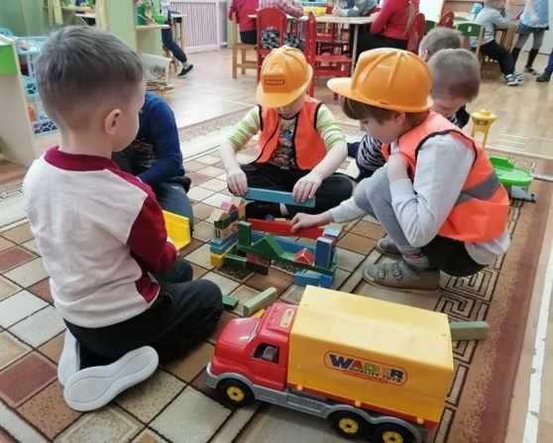
Парикмахерская | Мы - строители
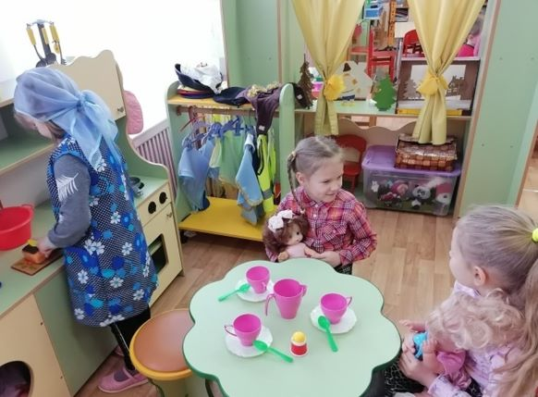 | 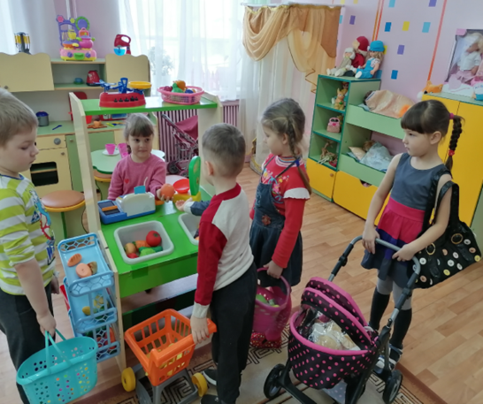
В кафе | В магазине

